Presseinformation

Erfolgreich in Lateinamerika: Besonders viele Liebherr-Mobilkrane gehen nach Chile

⸺
Großer Bedarf an Mobilkranen im Mining und in der Windkraft
2021 liefert Liebherr überdurchschnittlich viele Mobilkrane nach Chile
Kundennähe und beispielhafter Service in Lateinamerika zahlen sich aus
Der Bedarf an Mobilkranen in Lateinamerika für die Gewinnungsindustrie und Windkraftmontagen ist hoch. Liebherr zeichnet sich in der Region durch Kundennähe und zuverlässigen After-Sales-Service aus. Insbesondere nach Chile liefert der Weltmarktführer in diesem Jahr überdurchschnittlich viele Mobilkrane aus.
Ehingen (Donau) (Deutschland), 16. November 2021 – Chile gehört zu den führenden Wirtschaftsnationen Lateinamerikas sowie zu den größten Rohstoffproduzenten weltweit. Felix Mussotter, der als Vertriebsbeauftragter der Liebherr-Werk Ehingen GmbH für Lateinamerika zuständig ist, erklärt: „Chile verfügt über 40 % des weltweit bekannten Kupfervorkommens. Dort befindet sich die größte Kupfermine der Welt. Zudem setzt Chile vermehrt auf regenerative Energien. So finden Mobilkrane breite Anwendungsgebiete, beispielsweise für die Montage und Wartung von großen Mining-Maschinen sowie für die Montage von Windkraftanlagen. Der Absatz von Mobilkranen in Chile ist in diesem Jahr überdurchschnittlich.“
Besondere Herausforderungen
Chile ist ein Land voll geografischer Besonderheiten. Durchschnittlich nur 120 Kilometer breit, erreicht es eine Nord-Süd-Ausdehnung von über 4.200 Kilometern mit Wüsten, Wäldern und ewigem Eis. Ein Großteil des Landes besteht aus Gebirgen mit bis zu 6.900 Metern Höhe. Mit spezieller Ausrüstung ausgestattet, erfüllen die Liebherr-Maschinen und Krane hohe Anforderungen, wie Arbeitseinsätze in großen Höhen sowie extrem niedrigen Temperaturen.
„Wir freuen uns natürlich über die zahlreichen Aufträge, aber es ist eine logistische Herausforderung, so viele Krane zeitgleich zu verschicken – angefangen von der Reederei bis hin zur Übergabe an den Kunden vor Ort“, berichtet Hubertus von Sperber, Leiter der Produktsparte Mobilkrane bei Liebherr in Chile.

Lokaler Service und innovative Produkte für Kunden in ganz Chile
Auf den engen Kontakt mit den südamerikanischen Kunden und die Betreuung vor Ort legt Liebherr besonderen Wert. Von Sperber sagt: „Unsere Kunden schätzen die direkte Betreuung durch Liebherr. Wir halten in den einzelnen Ländern Ersatzteile vor und die Servicemonteure werden bei Liebherr, also direkt vom Kranhersteller, geschult. So entstehen langfristige Partnerschaften mit unseren Kunden.“
Daniel Vega, Inhaber der Kranvermietung MPM mit Hauptsitz in der Hauptstadt Santiago de Chile bestätigt: „Der lokale Service durch Liebherr ist von großer Bedeutung. Daher ist Liebherr ein wichtiger strategischer Partner für uns.“ MPM kaufte den ersten neuen Liebherr-Mobilkran 2017. „Heute haben wir bereits zehn Mobilkrane zwischen 100 und 1.200 Tonnen Tragkraft. Wir bevorzugen Liebherr-Krane aufgrund ihrer hohen Sicherheitsstandards, der fortschrittlichen Krantechnologie sowie deren Zuverlässigkeit.“
Das Familienunternehmen Burger Grúas hat seinen Hauptsitz ebenfalls in Santiago de Chile und betreibt 30 Liebherr-Mobilkrane von 50 bis 700 Tonnen Tragkraft. Firmeninhaber Raul Burger erklärt: „Unsere Flotte besteht hauptsächlich aus Liebherr-Kranen und wir arbeiten damit in unterschiedlichen Projekten vom Mining über die Industrie bis hin zu erneuerbaren Energien. Auch in diesem Jahr haben wir wieder kräftig investiert: Wir haben einen LTM 1650-8.1, zwei LTM 1230-5.1, drei LTM 1120-4.1 und einen LTM 1060-3.1 beschafft. Unser Ziel ist es, unseren Kunden den besten Service zu bieten. Dazu benötigen wir die modernste und innovativste Technologie im Markt.“
Zu Grúas Desmadryl aus Santiago de Chile hat Liebherr bereits seit 2006 eine enge Partnerschaft. Firmeninhaber Enrique Desmadryl sagt: „Aktuell haben wir 22 Krane in unserer Flotte, unter anderem den Geländekran LRT 1100-2.1 und den 9-achsigen Mobilkran LTM 1750-9.1. Wir haben uns für Liebherr aufgrund der innovativen Produkte und der fortschrittlichen Krantechnik sowie der konstanten Unterstützung im Servicebereich entschieden. Diese Punkte sind unabdingbar für uns, um für unsere Kunden jederzeit da zu sein und schnell auf ihre Bedürfnisse reagieren zu können.“
Liebherr in Chile
Kundennähe und zuverlässiger After-Sales-Service sind wichtige Bausteine für den weltweiten Erfolg von Liebherr. Auch in Lateinamerika betreibt Liebherr ein enges Netz an Service-Niederlassungen. In Chile beschäftigt Liebherr über 400 Mitarbeiter. Der Großteil davon arbeitet in den Werkstätten der großen Kupferminen an der Instandhaltung der Liebherr-Muldenkipper und Miningbagger. Die Liebherr Chile S.p.A. in der Hauptstadt Santiago ist für den Vertrieb und Service von Mining-Geräten, Maritimen Kranen, Turmdrehkranen sowie Mobil- und Raupenkranen in Chile und den angrenzenden Märkten verantwortlich. Im Norden der Hauptstadt in der Nähe des internationalen Flughafens und direkt an der Autobahn liegt ein Kundendienstzentrum speziell für Mobil- und Raupenkrane. Zusätzlich bedient Liebherr seine Mining-Kunden über La Negra, einen weiteren Standort im Norden des Landes.
Über die Liebherr-Werk Ehingen GmbH
Die Liebherr-Werk Ehingen GmbH ist einer der führenden Hersteller von Mobil- und Raupenkranen. Die Palette der Mobilkrane reicht vom 2-achsigen 35 Tonnen-Kran bis zum Schwerlastkran mit 1.200 Tonnen Traglast und 9-achsigem Fahrgestell. Die Gittermastkrane auf Mobil- oder Raupenfahrwerken erreichen Traglasten bis 3.000 Tonnen. Mit universellen Auslegersystemen und umfangreicher Zusatzausrüstung sind sie auf den Baustellen in der ganzen Welt im Einsatz. 3.500 Mitarbeiter sind am Standort in Ehingen beschäftigt. Ein umfassender, weltweiter Service garantiert eine hohe Verfügbarkeit der Mobil- und Raupenkrane. Im Jahr 2020 wurde ein Umsatz von 2,03 Milliarden Euro im Ehinger Liebherr-Werk erwirtschaftet.

Über die Firmengruppe Liebherr
Die Firmengruppe Liebherr ist ein familiengeführtes Technologieunternehmen mit breit diversifiziertem Produktprogramm. Das Unternehmen zählt zu den größten Baumaschinenherstellern der Welt. Es bietet aber auch auf vielen anderen Gebieten hochwertige, nutzenorientierte Produkte und Dienstleistungen an. Die Firmengruppe umfasst heute über 140 Gesellschaften auf allen Kontinenten. In 2020 beschäftigte sie rund 48.000 Mitarbeiterinnen und Mitarbeiter und erwirtschaftete einen konsolidierten Gesamtumsatz von über 10,3 Milliarden Euro. Gegründet wurde Liebherr im Jahr 1949 im süddeutschen Kirchdorf an der Iller. Seither verfolgen die Mitarbeitenden das Ziel, ihre Kunden mit anspruchsvollen Lösungen zu überzeugen und zum technologischen Fortschritt beizutragen.

Bilder
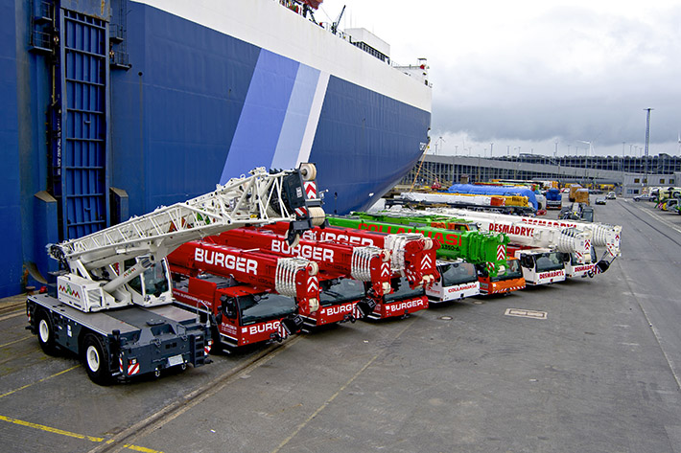
liebherr-mobile-cranes-chile1.jpg
Liebherr-Mobilkrane warten im Hafen von Bremerhaven auf die Verschiffung nach Chile.

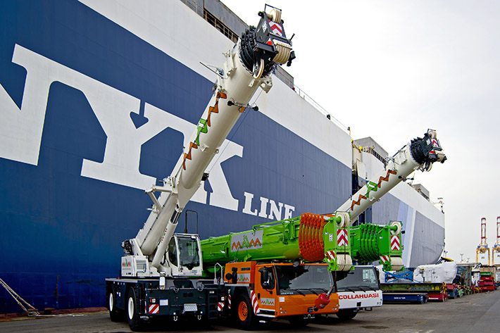
liebherr-mobile-cranes-chile2.jpg
All-Terrain- und Geländekrane finden breite Anwendungen im Mining und im Sektor der regenerativen Energien in Lateinamerika.

Ansprechpartner
Wolfgang Beringer
Marketing and Communication
Telefon: +49 7391/502 - 3663
E-Mail: wolfgang.beringer@liebherr.com

Veröffentlicht von
Liebherr-Werk Ehingen GmbH
Ehingen (Donau) / Deutschland
www.liebherr.com

